Título: Aspectos generales competencias ciudadanas y competencia conocimientos
Duración: 5 minutos aproximadamente.
Convenciones: COLOR 1 Indica lo que debe ir en pantalla compartida con la presentadora.
COLOR 2 Voz en off.

¡Hola! Y bienvenidos al bloque de videos para dialogar acerca de las competencias ciudadanas.
En estos minutos dialogaremos acerca de los elementos generales de la prueba y algunos elementos específicos de la competencia conocimientos.

¡COMENCEMOS!

La prueba de competencias ciudadanas pretende evaluar los conocimientos y habilidades que posibilitan los marcos de construcción del entorno, los cuales promueven el ejercicio de la ciudadanía y la coexistencia inclusiva en el marco de la constitución política de Colombia.
Pero ¿qué es un ciudadano competente?
En ocasiones entendemos los aspectos políticos y ciudadanos como hacer parte de la vida pública política, sin embargo, un ciudadano competente Es aquel que conoce su entorno social y político, tiene presente sus derechos y obligaciones, posee la capacidad de reflexionar sobre problemáticas sociales, se interesa por los asuntos propios de su colectividad, participa en la búsqueda de soluciones a problemas sociales y busca el bienestar de su comunidad.
Para llegar a este ciudadano competente se evalúan 4 competencias básicas: los conocimientos, la argumentación, el multiperspectivismo y el pensamiento sistémico.
En esta ocasión hablaremos de la competencia conocimientos.
Como su nombre lo indica esta competencia pretende evaluar los conocimientos básicos de la constitución. Esto incluye elementos como: estado social de derecho, derechos y deberes, organización del estado, ramas del poder, organización del estado y los fundamentos de la participación ciudadana.
Esta competencia requiere que vayas directamente a la constitución, leas y te aprendas los elementos básicos respecto a cada uno de los temas mencionados.
Veamos un ejemplo.
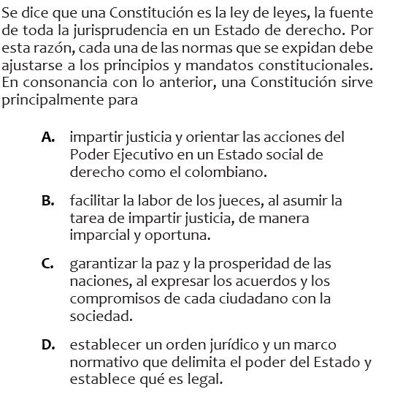
EJEMPLO TOMADO DEL ICFES
Se dice que una constitución es la ley de leyes, la fuente de toda la jurisprudencia en un Estado de derecho. Por esta razón, cada una de las normas que se expidan debe ajustarse a los principios y mandatos constitucionales. En consonancia con lo anterior, una constitución sirve principalmente para
- Impartir justicia y orientar las acciones del poder ejecutivo en un Estado social de derecho como el colombiano.
- Facilitar la labor de los jueces, al asumir la tarea de impartir justicia, de manera imparcial y oportuna.
- Garantizar la paz y la prosperidad de las naciones, al expresar los acuerdos y los compromisos de cada ciudadano con la sociedad.
- Establecer un orden jurídico y un marco normativo que delimita el poder del Estado y establece qué es legal.
En este caso la pregunta apunta a reconocer cuál es la definición de constitución. Y por eso nos sería útil en caso de no conocer la definición, elegir la opción más general y que abarca las demás respuestas.
Vemos que dentro de las opciones de respuesta solo la opción D es tan general como para que afirmando esto se incluyan los aspectos de la opción A, B Y C.
Las opciones A, B Y C solo mencionan aspectos particulares de los elementos que conforman una constitución como la función de las ramas del poder que se expresa en estas opciones.

Veamos otro ejemplo:
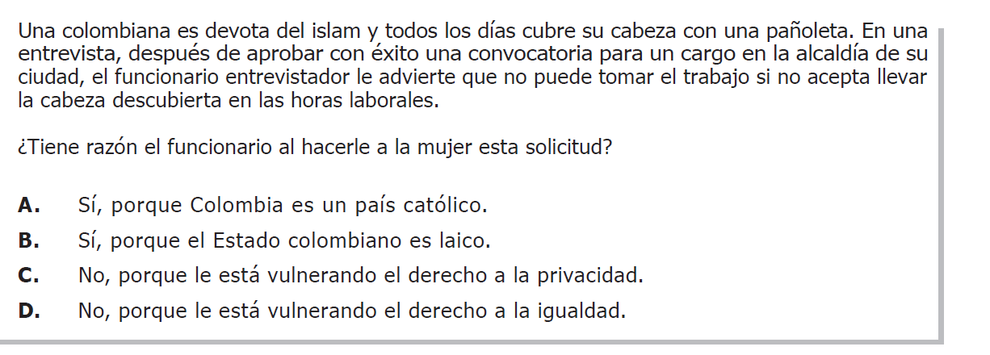
EJEMPLO TOMADO DEL ICFES
Una colombiana es devota del islam y todos los días cubre su cabeza con una pañoleta. En una entrevista, después de aprobar con éxito una convocatoria para un cargo en la alcaldía de su ciudad, el funcionario entrevistador le advierte que no puede tomar el trabajo si no acepta llevar la cabeza descubierta en las horas laborales.
¿Tiene razón el funcionario al hacerle a la mujer esta solicitud?
- Sí, porque Colombia es un país católico.
- Sí, porque el Estado colombiano es laico.
- No, porque le está vulnerando el derecho a la privacidad.
- No, porque le está vulnerando el derecho a la igual.
En este caso necesitamos saber qué dicen los derechos fundamentales respecto esta situación. Sabemos que desde la constitución se ampara el derecho a la libertad de culto, sin embargo, el acento de la pregunta está en si el funcionario tiene razón de hacerle la solicitud a la mujer de tomar el trabajo sin que se cubra su cabeza con la pañoleta. Como el trabajo fue dado no podemos apelar a la libertad de culto, pero sí al derecho a la igualdad. Pues solo a esta mujer se le hace la anotación del accesorio porque hace parte de una religión diferente, lo cual es una clara muestra de discriminación por sus creencias religiosas y hasta por su sexo.

Es así como la pregunta directa determina en dónde se debe poner el foco a la pregunta, seleccionando adecuadamente el conocimiento que sería funcional a cada uno de los casos.
Es importante que tengas en cuenta que para resolver adecuadamente esta competencia no basta con leer con detenimiento las preguntas, debes con anterioridad conocer y profundizar en los elementos constitucionales. Por eso te recomendamos leerlos previamente y te entrenes tratando de dar solución a las preguntas conceptuales aplicando lo que sabes, pero también identificando qué conocimiento es el más apropiado a cada situación.

No te despegues, a continuación, profundizaremos en las demás competencias de esta prueba y en algunas estrategias de descarte que nos serán útiles en la elección de la respuesta correcta. Pero recuerda que para profundizar en estos conceptos básicos tenemos para ti una serie de documentos con los aspectos más importantes.
Descarga los archivos y ¡dale click al siguiente video!

